Конспект открытого логопедического группового занятия по коррекции письменной речи
учащихся 1-го класса.
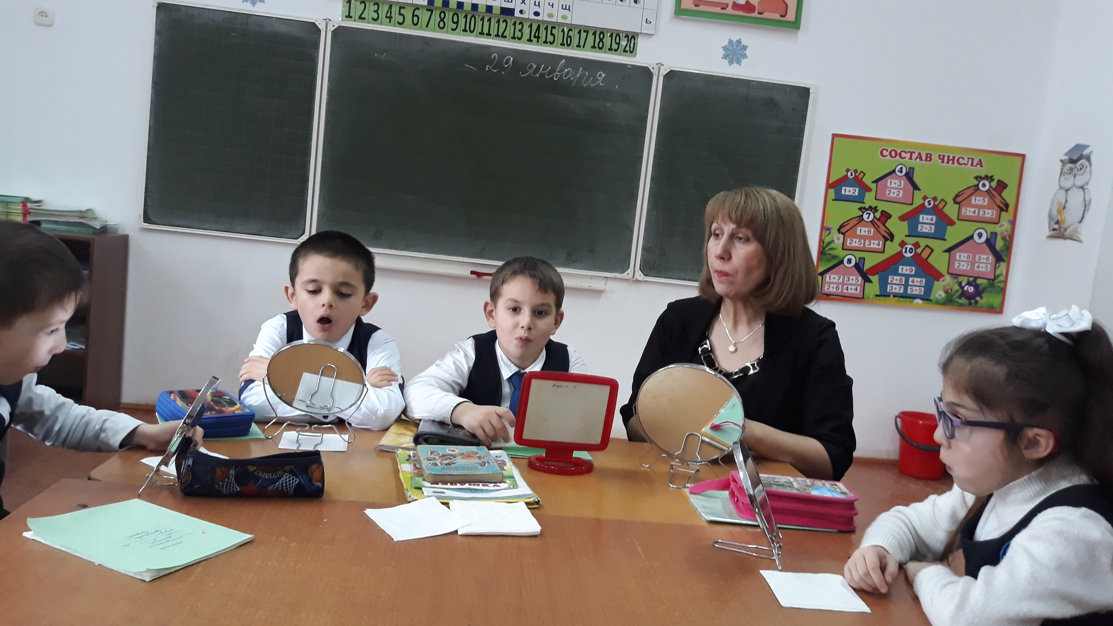

Тема: Дифференциация кинетически сходных букв Б и Д в слогах, словах и
предложениях.
Цели:
- учить различать на письме кинетически смешиваемые буквы «б» и «д», уделить внимание механической тренировке движения руки;
- развивать фонематический слух, фонематический анализ, зрительную и кинетическую память, произвольное внимание;
- воспитывать интерес к занятиям.
Оборудование: картинки, 2 корзины, сигнальные карточки, карточки с заданиями.

Ход занятия.
- Орг. Момент.
- Дети заходят в класс, перед ними стоят 2 корзины с картинками. Логопед просит детей взять по 1 картинке из каждой корзины
(дом, дочка, дуб, дым, духи, доска, дыня, душ, бак, банка, банан, бочка, бант, бабочка, бутылка).
- Займите свое место. Посмотрите на картинки. Какой первый звук у вас на каждой карточке?
- Давайте вместе произнесем звук [д]. какие органы речи участвуют в образовании звука (голос, зубы и язык)?
- А как образуется звук [б] (голос, губы)?
- Если я буду произносить звуки д и б без голоса, можно ли их различить?
[Д-б-б-д-б-д-д-б]
- Какой буквой на письме обозначается звук[ д], звук [б]?
3.
- Правильно. И сегодня мы будем учиться различать эти буквы на письме.
Логопед предъявляет 2 карточки.
- Какие элементы у них общие, чем различаются?
- Посмотрите, на каких животных они похожи? (б-белка, д-дятел).
- А сейчас мы напишем слоги под диктовку, помните у б- хвост вверх, у д – вниз.
Ба, да, об, до, ду, боб, дод, бод, бад, даб, дуб.
- Читаем полученные слоги.
4. Работа с сигнальными карточками.
- Сейчас я буду произносить слова, а вы карточку с буквой, которая пишется в этом слове.
Города, продукты, букет, дым, баранка, бумага, дырка, ладушки, белый, подарок, яблоня, рабочий, буду, голубой, синий.

5. Физминутка.
Предполагает принятие ребенком в личную зону другого человека, нахождение невербального контакта, посредством тактильного ощущения.
Детям предлагается разбиться по парам.
Это мой лоб – это твой лоб,
Это мое ухо – это твое ухо,
Это мой нос – это твой нос,
Это мое плечо – это твое плечо.
Это ты, а это – я,
Вместе будем мы друзья.
6.
- Молодцы, а сейчас я диктую вам слова, а вы распределяете их в 2 столбика: с б и с д.
Голубой, бант, дорога, бумага, радуга, далеко, радость, бабушка, подберезовик.
- А сейчас, посмотрите у меня на доске зашифрованный текст. Кто попробует его разгадать?
Жили-оыли оео и оаоа. Оыла у них курочка Ряоа.
-Какие буквы зашифрованы?
- Почему именно так, кто догадался?
- Ребята, а теперь вы на доске попробуйте зашифровать по одному слову.

Доброта
Бледный
Дряблый
Блуждать
Дудочка
Добыча
Добавка
Барабан.

7.
- Молодцы, а сейчас выполните задание на карточке. Нужно вставить пропущенную букву в предложение.

Лю. а ела . улку.
Лю.а .ыла на .аче.
Вокруг .ома .линный за.ор.
Все лю.и ра.овались.
У Лю.ы .рови .угой.
По. окном растет .елая .ереза.
Не .росай .умагу на пол.
Воло.я поймал .а.очку.

8. Итог занятия.
- Какие 2 буквы мы сегодня учились различать на письме?
- С помощью каких органов речи они образуются?
- Можно ли различать их при беззвучном произнесении?
- На кого похожа б, д?
- Запомните, это будет вам подсказка в написании букв.
- Молодцы, наше занятие окончено.

